CERTIFICADO DE DISPONIBILIDAD PRESUPUESTAL
02/10/2000
FECHA DE RECEPCIÓN
Hola este es el objeto
OBJETO

CÓDIGO | DENOMINACIÓN | PRESUPUESTO DISPONIBLE | VALOR TOTAL (INCLUIDO IVA) | SALDO DISPONIBLE
2540003 | HONORARIOS | $ 5,081,000 | $ 5,081,000 | $ 0
BEBIS ENITH CASTRO ORTEGA
NOMBRE DEL TESORERO

El tesorero (a) de la INSTITUCION MUNUEL DEL SOCORRO RODRIGUEZ, como pagador del Fondo de Servicios Educativos certifica que existen recursos disponibles en el presupuesto del citado Fondo para el objeto y por la cantidad solicitada arriba.

Asi mismo certifica que el proyecto que se está afectando corresponde al objeto del gasto de esta solicitud, de acuerdo con las normas legales vigentes. El original de este documento con sus anexos deberá formar parte del expediente que contiene el proceso contractual.

NOMBRE DEL TESORERO | BEBIS ENITH CASTRO ORTEGA | NUMERO DE DISPONIBILIDAD | 018
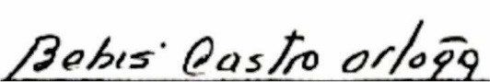
FIRMA | FECHA | 05 DE JUNIO DE 2023

